**Trabajo Final – 2025 PDISC/IMRSC**

* Alumnos: Marcos Aguirres, Thaiel Castaño, Leandro Cafferata
* Materia: PDISC/IMRSC
* Curso: 7°1
* Profesor: Pablo Gareis
* Institución: Escuela de Educación Secundaria Técnica N°1
* Nombre del Proyecto a Presentar: TechStore (E-commerce)

Índice:

Tabla de contenido

Desarrollo: 3

1. Selección de la Locación: 3

2. Accesibilidad y transporte 6

3. Infraestructura Tecnológica: 10

Recepción (1 Puesto de trabajo): 10

Sala de Desarrollo (6 Puesto de Trabajo): 11

Sala de Reuniones: 11

Sala De Servidores: 11

4. Mobiliario y Ergonomía: 12

Lineamientos Ergonómicos Generales: 12

Catálogo de Productos por Sector 12

Comparativa de Precios – Productos Seleccionados 15

5. Diseño Espacial 16

6. Instalación Eléctrica: 16

Descripción de La Distribución del Tablero y Cumplimiento Normativo (Normas AEA 90364) 17

7. Colores y Ambientación 18

8. Señalización de Seguridad 21

# Desarrollo:

## Selección de la Locación:

Para seleccionar el lugar de E-commerce de Hardware, Nosotros elegimos Lanús.

Ya que Lanús es una localidad en la cual tiene una gran accesibilidad de transporte, esto quiere decir que hay muchas maneras de llegar a ella, tanto utilizando el Transporte Publico (Tren y Colectivo) Y Utilizando Transporte Privado (Taxi, Remis y Plataformas digitales como lo son Uber, Didi, Cabify, etc.).

El lugar Se encuentra en Ministro Brin 2999, B1826DYQ Lanús, Provincia de Buenos Aires.

ANEXO 1:

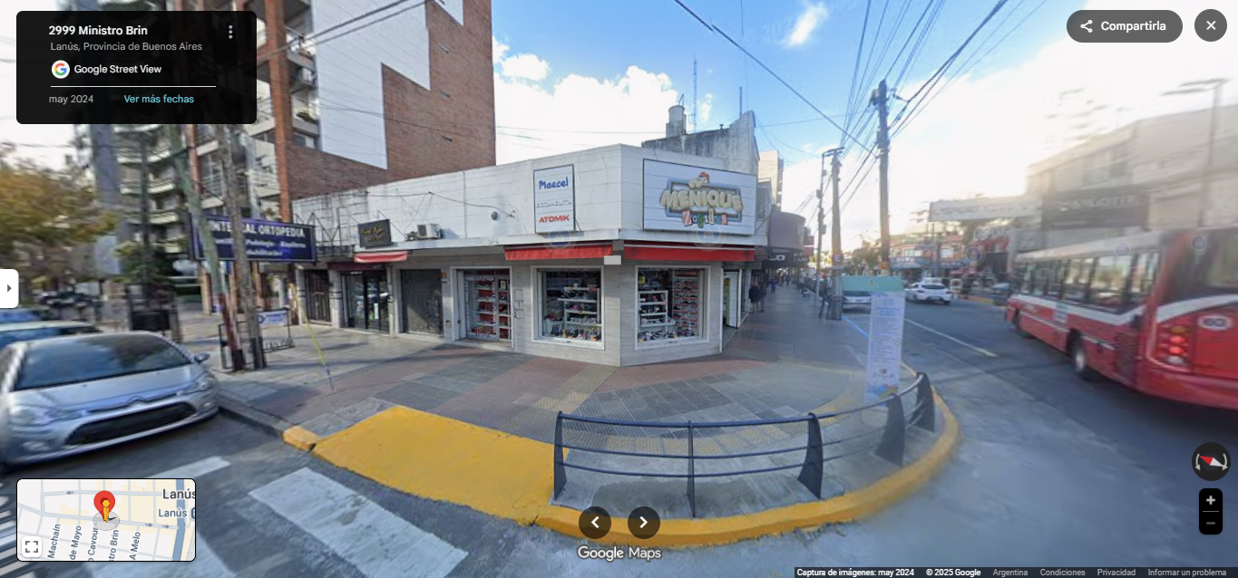

Url: <https://maps.app.goo.gl/yiqz8SsqQiSqwhW16>

Elegimos esta dirección ya que esta en el Centro de Lanús, También esta cerca de La Universidad de Lanús.

ANEXO 2:

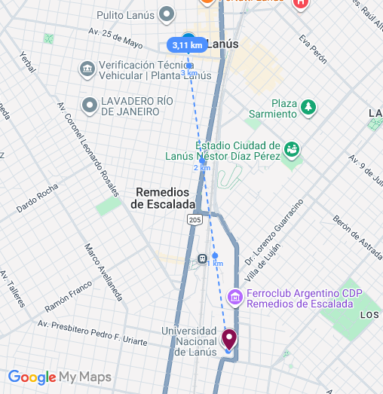

Que están Distanciadas Aproximadamente por 3,11 Km, que Viajando en Transporte Publico son aproximadamente 15 minutos de viaje. La forma de llegar seria mediante un Colectivo los cuales son:

1. El 177A o 177B
2. El 160

Que se pueden esperar en la cercanía de la Universidad De Lanús.

ANEXO 3:

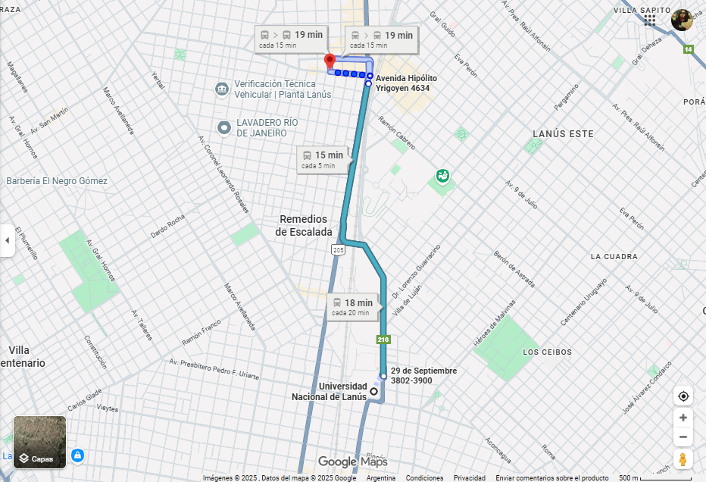

Incluso si el cliente/persona quiere, se puede ir en Tren ya que la estación de Remedios de Escalada esta en la cercanía de Universidad Nacional de Lanús, y como las oficinas no están lejos de la estación, porque reiteramos, La oficina se encuentra en el centro de Lanús y en la cercanía de la estación, no es tanto camino o viaje hacia el lugar.

## Accesibilidad y transporte

Terminado la Explicación la Accesibilidad desde La Universidad de Lanús, Pasaremos explicar cómo llegar desde:

1. Lomas de Zamora
2. Ezeiza
3. Constitución (CABA)

Primero Explicaremos como llegar desde Lomas de Zamora.

Para ir desde lomas hasta las Oficinas seria utilizando El Transporte Publico, Utilizando El Tren Roca Desde la Estación Lomas De Zamora hasta la Estación de Lanús.

ANEXO 4:

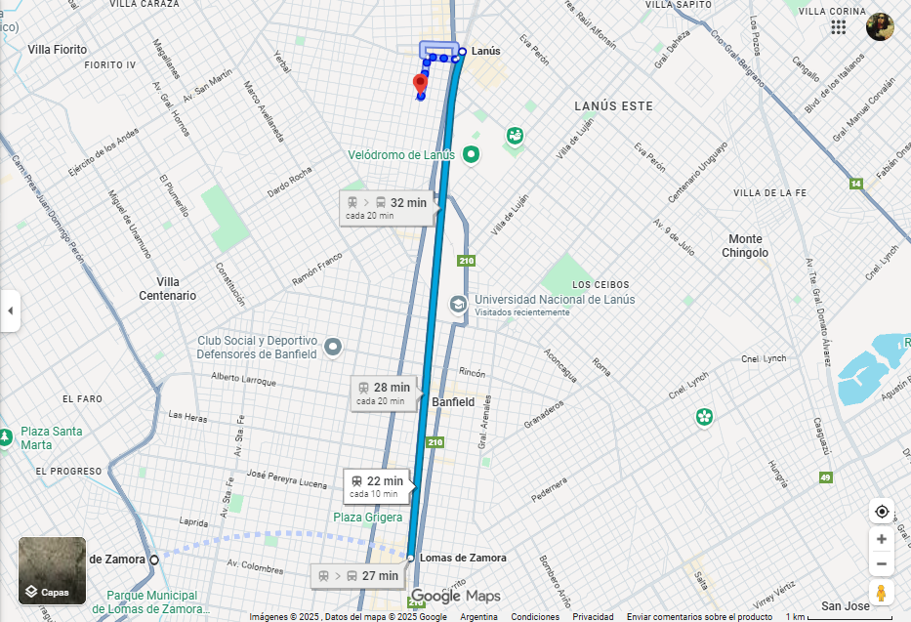

Al llegar a la estación de Lanús solo habría que caminar unas 7 cuadras (3 por Av. 25 de mayo Y luego 4 por ministro Brin). Que son unos 22 Minutos de viaje.

Por Segundo Lugar Explicaremos Como llegar desde Ezeiza:

Para ir desde Ezeiza Hasta las oficinas el viaje es igual que desde Lomas de Zamora, seria tomar El tren desde la estación de Ezeiza Hasta la Estación de Lanús y de ahí caminar las 7 Cuadras.

La duración del viaje son 1 h y 10 minutos aproximadamente.

ANEXO 5:

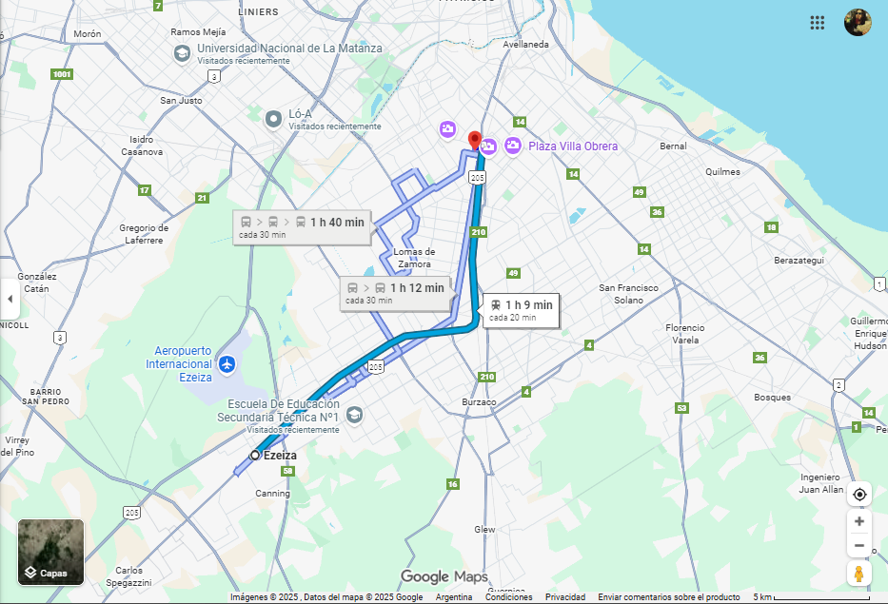

Pero hay otra forma de llegar al local que seria tomar Colectivos que sería tomar el 306 y luego 51 obviamente el viaje sería mucho más largo ya que implica tomar dos transportes, pero es una opción.

ANEXO 6:

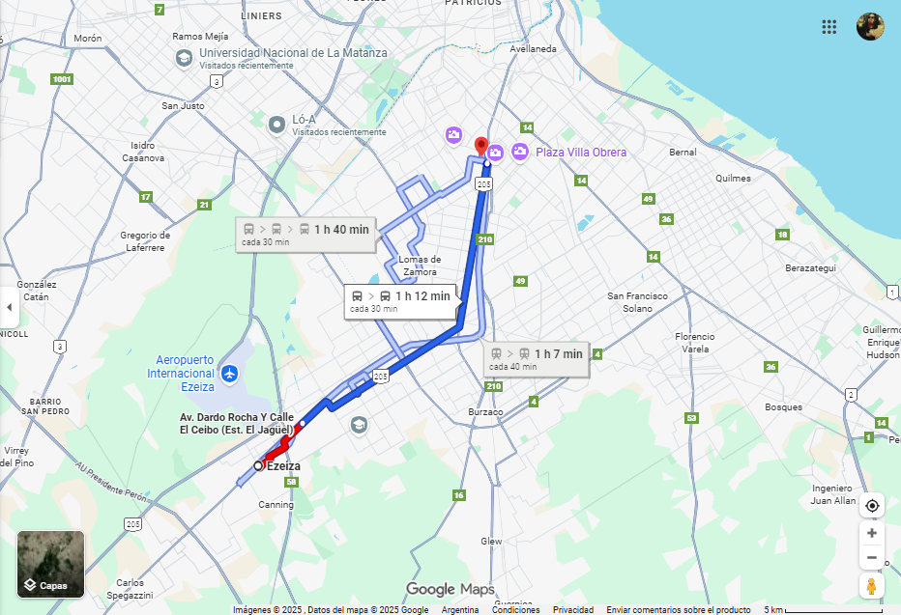

El viaje sería de 1 h y 12 min aproximadamente, siendo esta la opción mas tardante.

Por tercer y Ultimo lugar explicaremos como llegar desde Constitución (CABA):

Para ir desde constitución hasta las Oficinas en este caso se nos presentan muchas alternativas, La primera seria tomando el colectivo 51

ANEXO 7:

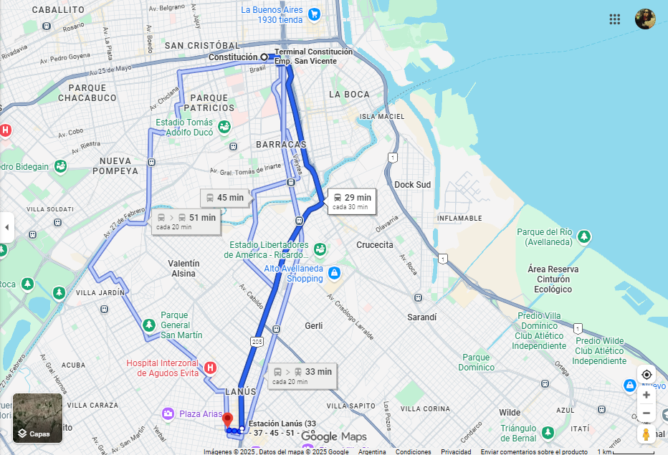

Este viaje seria de aproximadamente 30 minutos.

Otra opción seria tomar el Colectivo 45

ANEXO 8:

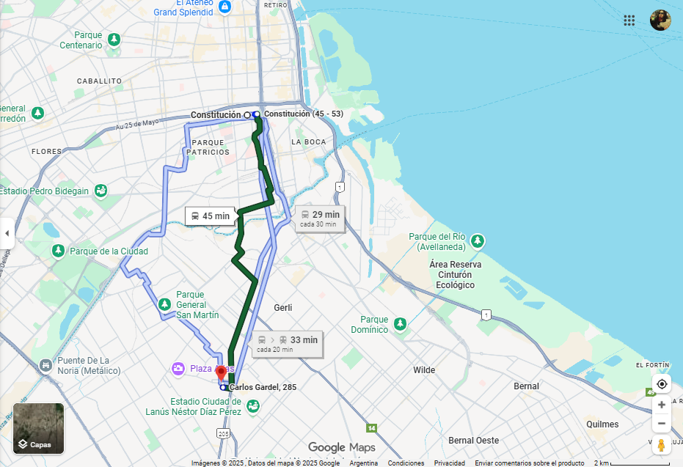

Este viaje tendría una duración aproximadamente de 45 minutos.

Y por ultimo la que esta vigente en todos los lugares seria utilizando el tren Tomándolo en la estación de Plaza Constitución y bajándote en la Estación de Lanús y luego habría que caminar unas 7 cuadras (3 por Av. 25 de mayo Y luego 4 por ministro Brin).

ANEXO 9:

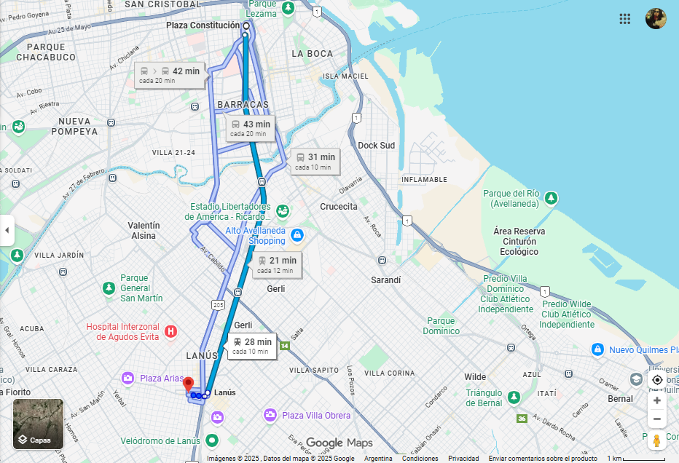

Este tendría una duración aproximada de 28 minutos de viaje.

Obviamente la locación del lugar no fue aleatoria se seleccionó en base a un estudio con todo el grupo basándose en la accesibilidad, distancias y cercanías de importancia (como lo fue la Universidad Nacional de Lanús).

Invitamos a seguir este link para que se observe el estudio que se llevó a cabo:

<https://www.google.com/maps/d/u/0/edit?mid=1h22y9W5a8RZdv29TV53ufux2KKB0v70&usp=sharing>

En este link se pueden contemplar las Localidades (Plaza Constitución, Ezeiza y Lomas de Zamora), los puntos de espera de transporte, el recorrido y las distintas Universidades cercanas a las oficinas.

En la parte de abajo también dejaremos un anexo de estudio de triangulación de las tres localidades.

ANEXO 10:

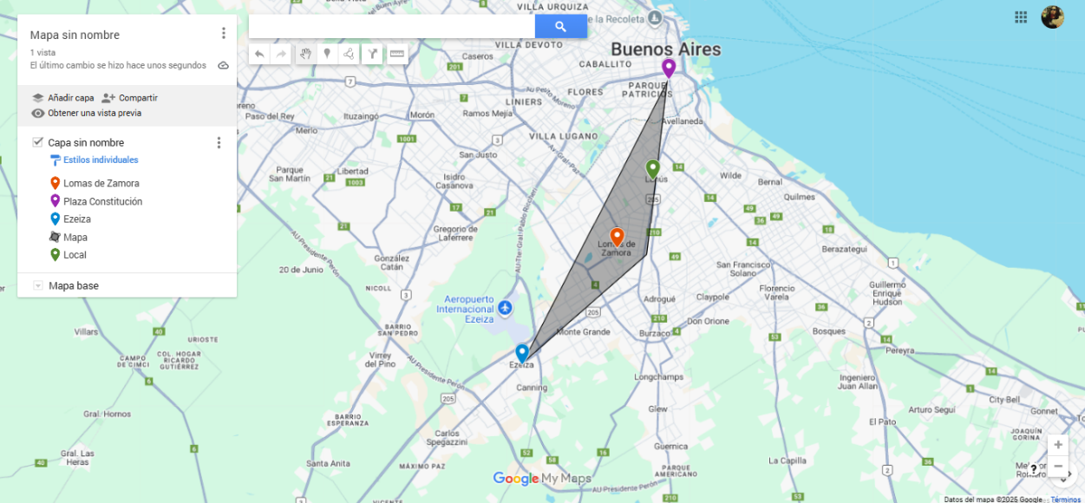

De esta manera cerramos el punto de selección de locación.

## Infraestructura Tecnológica:

La Oficina es constituida por 6 secciones las cuales son:

* Recepción
* Sala de Desarrollo
* Baños
* Sala de Descanso
* Sala de Reuniones
* Sala de Servidores

Para las que se van a precisar estaciones de Trabajo van a ser para: Recepción – Sala de Desarrollo – – Sala de Reuniones - Servidores – Conectividad.

Los Proveedores que se compararon fueron Mercado Libre y Vendedores Locales (equipos de Escritorio), Dell/Lenovo/HP (equipo y estaciones), Datahaus / Distribuidores Locales (Servidores), Ubiquiti / Cisco (redes)

### Recepción (1 Puesto de trabajo):

Para la Recepción se va a utilizar una computadora no tan potente ya que en esta se realizaran tareas bastante ligeras, las opciones para estas son 2:

1. [Computadora Pc Intel I5 16gb Ram 480gb Ssd Win11 Office Wifi 16 Gb](https://www.mercadolibre.com.ar/computadora-pc-intel-i5-16gb-ram-480gb-ssd-win11-office-wifi/up/MLAU3064366376?matt_tool=38087446&pdp_filters=item_id%3AMLA2028317108)
2. [Pc Amada Intel Core I3 16gb Ram 480gb Ssd Windows 10 + Wifi](https://www.mercadolibre.com.ar/pc-amada-intel-core-i3-16gb-ram-480gb-ssd-windows-10-wifi/p/MLA45934377?matt_tool=38087446&pdp_filters=item_id%3AMLA2013324208&from=gshop)

La opción A es una PC sencilla, suficiente para tareas de oficina básica, facturación, mail, navegación y atención.

La opción B es un poco más potente si querés un extra de estabilidad o compatibilidad a futuro, sin gastar de más.

Pero ya con eso es mas que suficiente.

### Sala de Desarrollo (6 Puesto de Trabajo):

* Tipo: Estaciones de alto rendimiento.
* Especificaciones del equipo: Amd Ryzen 7 5700X, RTX 4070, SSD 1TB, RAM 32GB, Fuente 1000W

Opcion: [”GP9809” Ryzen 7 5700X - B550 - 32Gb - 1Tb - RTX 5070](https://www.mercadolibre.com.ar/pc-armada-gamer-amd-ryzen-7-5700x-ram-32gb-ssd-1tb-placa-de-video-nvidia-geforce-rtx-5070-gp9809/p/MLA47437703#polycard_client=search-nordic&search_layout=stack&position=5&type=product&tracking_id=e6afdd21-a348-4e26-9e51-03a1ac7b7fc4&wid=MLA1504389119&sid=search)

Como en esta área se van a desarrollar múltiples tareas y objetivos se requiere de una pc mucho mas exigente y potente por lo que se selecciono este equipo ya que cumple con las especificaciones requeridas.

### Sala de Reuniones:

En la sala de Reuniones las únicas cosas que se van a precisar son una notebook para que sea transportable y que se pueda proyectar junto a todo el equipo lo que la persona quiera. Esto quiere decir que no debe ser una notebook de muy alta exigencia.

Opcion:[Notebook Lenovo Ideapad Slim 3 15,6” AMD Ryzen 3 8GB 512GB SSD](https://www.fravega.com/p/notebook-lenovo-ideapad-slim-3-15-6-amd-ryzen-3-8gb-512gb-ssd-82xq00vkar-364867/)

Especificaciones: Ryzen™ 3 7320U – SSD 512GB – 8 GB RAM – Windows 11 Home.

Es perfecta para soportar la demanda que se espera de ella. Equipamiento Audiovisual:

Proyección: 1x Proyector [EPSON (Tecnología 3LCD, Resolución WXGA o Full HD, 3500+ lúmenes](https://www.mercadolibre.com.ar/proyector-epson-powerlite-e20-v11h981020-3400lm-blanco/p/MLA43938770#polycard_client=search-nordic&search_layout=stack&position=1&type=product&tracking_id=002acb01-34e8-4fb2-bdcb-d9f870503915&wid=MLA1453553927&sid=search)).

Instalación: Soporte de techo fijo con cableado HDMI y VGA embutido por cañería hasta la mesa.

### Sala De Servidores:

En esta sección utilizaremos 2 racks de 19", 6–12 U, como también utilizaremos 2 servidores rack (el que utilizaremos va a ser Dell PowerEdge) + NAS o SAN para backups.

Link: [Dell PowerEdge](https://www.mercadolibre.com.ar/servidor-dell-r730-e5-2660v4-256gb-960gb-ssd-proxmox-vmware/up/MLAU3545009148#polycard_client=search-nordic&search_layout=stack&position=1&type=product&tracking_id=9545d044-df61-484d-83d5-97886421c0f0&wid=MLA2544316598&sid=search)

ISP: línea dedicada (fibra) + IP pública estática para servicios expuestos; segundo ISP opcional para redundancia.

Perímetro: firewall/UTM (p. ej. Fortinet, Sophos, o appliance de Cisco) para inspección, VPN y segmentación. (ISO 27001 exige controles perimetrales y gestión de accesos).

Switching: switches gestionados Gigabit 10Gb uplink hacia sala de servidores si el presupuesto lo permite. Ej. Cisco Small Business (SF/CBS series) o switches de distribuidores locales. Precios: switches Cisco Small Business desde ~ARS 100.000 (modelos básicos) a valores mayores según puertos y capacidad.

Link: [Switch Cisco](https://www.fravega.com/p/switch-cisco-sb-sf110-24fe-f-l-990012293/)

Wi-Fi: Ubiquiti UniFi (AP U6 / UAP-AC PRO) para cobertura corporativa; coste por AP en mercado local entre ~ARS 200.000–450.000 según modelo (Wi-Fi6 U6 más caro). Ventaja: control centralizado y buena relación precio/rendimiento.

Link: [Access Point](https://www.cignal.com.ar/access-points/2430-access-point-ubiquiti-unifi-u6-iw-.html)

Cables y rack: cableado estructurado Cat6 (o Cat6a si planeás 10Gb), UPS para servidores y equipo de red (al menos 15–30 min para apagado seguro), sistema de aireación en sala de servidores. (ISO 27001 incluye controles físicos; ver apartado de controles físicos)

## Mobiliario y Ergonomía:

Esta sección tiene como finalidad establecer lineamientos técnicos y criterios de selección para:

* La elección, exhibición y venta de productos ergonómicos orientados a oficinas modernas.
* La organización del catálogo del local en sus distintas categorías (ergonomía, salas de reunión y recepción).

### Lineamientos Ergonómicos Generales:

Todos los productos Seleccionados deben contribuir a:

* Mantener una postura corporal neutra
* Reducir la fatiga visual, muscular y postural
* Adaptarse a diferentes tipos de usuarios
* Garantizar confort durante jornadas laborales Prolongadas.

Estos criterios se alinean con principios ergonómicos presentes en normas IRAM 3753 (puestos de trabajo con pantallas) y IRAM 3758 (requisitos para sillas de oficina).

### Catálogo de Productos por Sector

#### Sector: Estaciones de trabajo (Ergonomía)

Monitores – Requisitos técnicos

* Tamaños recomendados: 24” a 27”.
* Resolución mínima Full HD; preferible QHD para multitarea
* Pantalla antirreflejo
* Soporte ajustable (altura, giro, inclinación, rotación)
* Compatibilidad VESA
* Modo de reducción de luz azul.

Modelos Sugeridos:

Dell UltraSharp, LG Business/Ergo, ViewSonic, EIZO

Teclados – Criterios de selección

* Diseño ergonómico o tradicional cómodo.
* Opción con reposamuñecas
* Alternativas Inalambricas
* Versiones Completas o Divididas

Modelos sugeridos:

Logitech MX Keys, Microsoft Sculp Ergonomic.

Mouse – Criterios de Selección

* Diseño Ergonómico (Preferible para muñeca Neutra)
* DPI Ajustable
* Sensores Ópticos de alta Precisión
* Opciones verticales para usuarios con molestias

Modelos sugeridos:

Logitech MX Master 3S, MX Anywhere 3, Evoluent Vertical Mouse

Sillas de Oficinas – Requisitos

* Altura Regulable
* Respaldo con soporte lumbar ajustable.
* Asiento con profundidad adecuada.
* Base de 5 ruedas
* Material respirable o acolchado
* Preferible certificación IRAM/INTI

Modelos Sugeridos:

Herman Miller Aeron, Steelcase Leap/Gesture, modelos nacionales con certificación.

* **Sillas Operativas:** Modelo ergonómico con respaldo de red (*mesh*), apoyo lumbar regulable
* **Escritorios:** Mesas tipo "isla" con bordes redondeados y gestión de cableado.

#### Sector: Sala de Reunión

Requerimientos Generales

Una sala de reunión debe asegurar:

* Comodidad para los participantes
* Buena Visibilidad de Presentaciones
* Mobiliario Robusto y funcional
* Equipamiento audiovisual adecuado
* Libre Circulación alrededor de la mesa

Mesa de Reunión – Requisitos

* Medidas recomendadas: 1,80 m a 2,40 m
* Formato rectangular u ovalado
* Material: melamina reforzada / MDF de alta densidad
* Pasacables integrados
* Patas metálicas o estructura solida

Beneficios:

Organización, soporte para notebooks/proyectores, múltiples posiciones de trabajo.

Sillas de Reunión – Requisitos

* Diseño Cómodo para sesiones prolongadas
* Respaldo Medio o Alto
* Tapizado respirable o eco-cuero
* Base Fija o con ruedas.
* Apoyabrazos opcional

Modelos recomendados:

Sillas ejecutivas mid back, confidente, oficina con soporte lumbar básico.

Proyector – Requisitos

* Resolución Full HD mínima
* 3.000 lúmenes o más
* Conectividad HDMI/USB/Wireless
* Capacidad de Proyección 80”-120”
* Modo ECO

Modelos Sugeridos:

Epson PowerLite, BenQ Business, ViewSonic PA/PX.

* **Mesa:** 1x Mesa rectangular (aprox. 2.00 x 1.00 m) con caja de conectividad central (tapa rebatible para acceso a tomas).
* **Sillas:** 4x Sillas ergonómicas gerenciales con respaldo alto tipo *mesh*.
* **Organización:** 1x Archivero bajo o rodante con 12 cajones y cerradura para documentos confidenciales.
* **Acústica:** 14x Paneles acústicos fonoabsorbentes (tipo placa entelada o espuma de melamina) distribuidos en paredes para eliminar el eco durante las videollamadas.

#### Sector: Recepción

Requerimientos Generales

La recepción debe garantizar:

* Comodidad del Personal.
* Fluidez Administrativa
* Equipamiento durable y ergonómico
* Imagen profesional para visitantes

Monitor – Requisitos

* Tamaños 22”-24”
* Resolución Full HD
* Panel Antirreflejo
* Ajustes Básicos de inclinación

Modelos sugeridos:

Samsung Business 24”, LG 22MP-24MK, Dell P Series.

Teclado – Requisitos

* Tamaño estándar o compacto
* Modelo Silencioso
* Opciones USB o inalámbricas

Modelos recomendables:

Logitech K280 Pro, MK240, Microsoft Wired 600.

Mouse – Requisitos

* Tamaño estándar o mini
* Sensor óptico de precisión
* USB o inalámbrico

Modelos recomendables:

Logitech M185, M330 Silent, Microsoft Mobile Mouse.

Sila de Recepción – Requisitos

* Altura regulable
* Respaldo Medio
* Soporte Lumbar Básico
* Base de 5 ruedas
* Material Respirable

Se Implemento:

* Espacio de imagen corporativa con visibilidad exterior.
* **Exhibición:**
  + 2 Escaparates vidriados con vista a la calle, iluminados con rieles de spots LED direccionables (3000K) para destacar productos.
  + 1 Mostrador de atención "cristalizado" (vidrio templado de seguridad) con estanterías internas.
* **Branding:** 1 Cartel corpóreo con el Logo de la empresa retroiluminado (LED neón o backlight) en la pared principal.
* **Detalles:** 1 Espejo vertical de cuerpo entero (amplía visualmente el espacio).

#### Sector: Pasillo de Circulación y Stock

Optimización de zonas de tránsito para almacenamiento y servicios rápidos.

* **Almacenamiento Personal:** 18 Lockers metálicos con cerradura individual (uno por empleado + visitas).
* **Servicios:** 1 Máquina expendedora (*Vending Machine*) de snacks/bebidas.
* **Logística:** 6 Estanterías metálicas industriales (tipo Rack liviano) para stockear productos e insumos de oficina.

#### Sector: Baño:

Diseño funcional para alto tránsito.

* **Sanitarios:** 3 Inodoros con mochila de doble descarga (ahorro de agua).
* **Privacidad:** 3 Puertas placa con cerradura libre/ocupado.
* **Higiene:**
* 2 Canillas tipo pressmatic (corte automático) o sensor para reducir consumo.
* 1 Espejo corrido sobre zona de lavabo.
* 1 Tacho de basura general de acero inoxidable con pedal (apertura sin manos por higiene).

#### Sector: Sala de Descanso (Kitchenette & Lounge):

Diseñada para la descompresión cognitiva y el confort físico durante los breaks.

* **Mobiliario de Relax:** 2 Sillones tipo Puff (relleno de poliestireno de alta densidad para adaptación postural).
* **Zona de Almuerzo:**
  + 1 Mesa cuadrada de material lavable, altura estándar (75 cm).
  + 3 Sillas estilo taburete alto (con apoyapiés perimetral para evitar fatiga en piernas colgantes).
* **Electrodomésticos:**
  + 1 Microondas (capacidad 20-25L) para calentar viandas.
  + 1 Mini heladera bajo mesada (clase energética A) para refrigerios.

### Comparativa de Precios – Productos Seleccionados

A continuación, se presentan comparativas de precios obtenidas de distintos proveedores, para uso en análisis comercial del local:

|  |  |  |
| --- | --- | --- |
| Producto | Precio | Fuente |
| Escritorio en L 18 mm Premium | $193.652 | [Mercado Libre](https://www.mercadolibre.com.ar/escritorio-en-l-puesto-de-trabajo-mesa-oficina-18mm-premium-color-negro-haya/p/MLA36293684) |
| Escritorio EMC ESC2CC 150 | $332.848 | [OnCity](https://www.oncity.com/escritorio-emc-esc2cc-150-nhv-143933/p?gad_source=4&gad_campaignid=21951579010&gbraid=0AAAAA-DmLwRppGhvNKVhrKbga0xRgs8oI&gclid=Cj0KCQiA0KrJBhCOARIsAGIy9wA9df_ZALfcKba8yOQe3Wa21Ht_p_CzTvMhsrz3V47a-fI6fVG-ZngaAljNEALw_wcB) |
| Mesa de reuniones 220×100 | $492.000 | [Mercado Libre](https://www.mercadolibre.com.ar/mesa-de-reuniones-amaro-muebles-220x100-cm-para-oficina/up/MLAU2987126656?matt_tool=38087446&pdp_filters=item_id%3AMLA2004076626&utm_source=chatgpt.com) |

#### Comparativa de Periféricos

|  |  |
| --- | --- |
| Mouse Logitech M185 | |
| Proveedor | Precio |
| [Venex](https://www.venex.com.ar/perifericos/mouse/mouse-logitech-m185-wireless-swift-grey.html?utm_source=hardgamers&utm_medium=search%20engine) | $12.799 |
| [Try](https://try.com.ar/mouse-logitech-m185-wireless-grey/?utm_source=hardgamers&utm_medium=search%20engine) | $13.099 |

|  |  |
| --- | --- |
| Monitor Dell UltraSharp U2725QE | |
| Proveedor | Precio |
| [InovaMusic](https://www.inovamusicnet.com/producto/dell-ultrasharp-u2725qe-monitor-27-4k-uhd-ips-negro-usb-c-hdmi-dp-hub-usb-ajuste-de-altura-%F0%9F%A5%87%E2%9C%94%EF%B8%8F-a-pedido/?srsltid=AfmBOoqp1PBNUzzGNM9rcppiDNrjJuXVxyjaHRa9eZLYMdH5CHjb3lV_ULs) | $2.350.768 |
| [MercadoLibre](https://www.mercadolibre.com.ar/monitor-dell-ultrasharp-u2725qe-27-4k-ips-black/p/MLA2043285965?matt_tool=38087446&utm_source=google_shopping&utm_medium=organic&pdp_filters=item_id%3AMLA1538382799&from=gshop) | $1.359.069 |

|  |  |
| --- | --- |
| Teclado Logitech MX Keys Mini | |
| Proveedor | Precio |
| [XT-PC](https://www.xt-pc.com.ar/prod/21912/teclado-logitech-wireless-mx-keys-mini-negro-grafito-920-010476?utm_source=hardgamers&utm_medium=search%20engine) | $142.748 |
| [Mexx](https://www.mexx.com.ar/productos-rubro/teclados,-mouses-y-pads/41789-teclado-logitech-mx-keys-mini-inal%C3%A1mbrico-negro.html?utm_source=hardgamers&utm_medium=search%20engine) | $144.869 |

|  |  |
| --- | --- |
| Silla de Oficina | |
| Proveedor | Precio |
| [Sodimac](https://www.sodimac.com.ar/sodimac-ar/product/155963X/silla-de-escritorio-oficina-regulable-negra/155963X/?srsltid=AfmBOoqYXwh-UAcxn6SdU_YgQpOG4CV4-_rgUkioRuOgyzqiBSbsruGVT3g) | $125.299 |
| [MercadoLibre](https://articulo.mercadolibre.com.ar/MLA-635205182-sillon-de-computacion-ejecutivo-respaldo-gerente-2-colores-_JM?matt_tool=38087446&utm_source=google_shopping&utm_medium=organic) | $299.979 |

|  |  |
| --- | --- |
| Proyector Epson Home Cinema 740HD | |
| Proveedor | Precio |
| [Ubuy](https://www.ubuy.com.ar/en/product/QWMVQEZQ-epson-home-cinema-740hd-720p-hdmi-3lcd-3000-lumens-color-and-white-brightness-home-theater-projector?srsltid=AfmBOopwPDyRbQ6Lg5G_9u-Vpi5kCJEAcSdrKlibSYazVV7jPUUsJ0jHxWU&ref=hm-google-redirect) | $2.074.686 |
| [InovaMusic](https://www.inovamusicnet.com/producto/epson-home-cinema-740hd-proyector-3lcd-720p-hdmi-3000-lumenes-para-cine-en-casa-brillo-color-y-blanco-%F0%9F%A5%87%E2%9C%94%EF%B8%8F-a-pedido/?srsltid=AfmBOoqynjyIP0T72Ce6IFYXvN7Be01tKC64iRY9mLMIYL7qETBJcJgfeAo) | $2.444.772 |

## Diseño Espacial:

Basado en el plano de planta libre (1er espacio original v2.dxf), se define la siguiente zonificación para los **120 m²**:

1. **Zona de Desarrollo (25 m²):** Espacio abierto central (*Open Plan*).
   * Justificación*:* En empresas tecnológicas, la comunicación horizontal es vital. Eliminar paredes fomenta la resolución rápida de problemas (*pair programming*). Se ubica cerca de las ventanas para maximizar la luz natural. Mediante tragaluz
2. **Sala de Reuniones / Brainstorming (10 m²):** Aislado de la contaminación acústica. Esencial para videollamadas con clientes sin interrumpir al equipo operativo.

* Justificación: Este Sector se ha proyectado como un "búnker" de concentración, aislado acústicamente del ruido operativo de la zona abierta para mantener videoconferencias profesionales con clientes y proveedores sin interrupciones, así como para realizar sesiones de lluvia de ideas que requieren privacidad y foco.

1. **Área de Servidores (Climatizada) (5 m²):** Justificación:Pequeño recinto técnico exclusivo para el Rack y el Switch central.

* Climatización: Este espacio contará con **climatización independiente** para garantizar la temperatura operativa óptima del hardware, prolongando su vida útil y asegurando la integridad de los datos (cumplimiento de seguridad física ISO 27001).

1. **Sala de Descanso (8.4 m²):** Separada visualmente de la zona de trabajo para permitir el "derecho a la desconexión" con acceso al exterior para ir a comprar o fumar si es que lo desea durante los descansos.

* Justificación**:** Diseñada bajo el concepto de "derecho a la desconexión" (Ley 27.555). Se encuentra **separada visualmente** de la zona de desarrollo para garantizar una ruptura cognitiva real durante los “breaks”. Su ubicación permite un **acceso directo al exterior**, facilitando la logística personal (compras rápidas) o la salida de fumadores sin afectar el aire interior de la oficina.

1. **Recepción (19 m²):** al Frente de la estructura, paralelo al área de desarrollo por algún problema de soporte o garantía.

* Justificación**:** Ubicada al frente de la estructura para el primer contacto con el cliente. Se diseñó **paralela al área de desarrollo** con una intencionalidad operativa: permitir una interacción ágil entre el cliente que ingresa por soporte técnico o garantía y los desarrolladores/técnicos, agilizando los tiempos de respuesta ante fallas de hardware o software.

1. **Baño (8 m²):** Centrada en medio de la estructura fácil acceso hacia todas las áreas

* Justificación: La ubicación es **centralizada** respecto a la planta en general. Esto garantiza un fácil y rápido acceso desde todas las áreas (Desarrollo, Reuniones, Descanso), minimizando los tiempos de desplazamiento y mejorando la accesibilidad universal.

1. **Circulación/Pasillo (34.25 m²):** Transito Amplio para fácil circulación con productos o caudal de personal inclusive si hubiera alguna emergencia

* Justificación**:** Se priorizo un tránsito amplio, superando los mínimos reglamentarios. Esto asegura una circulación fluida no solo para el personal, sino también para el movimiento logístico de productos y stock hacia los lockers/estanterías.
* Seguridad**:** La amplitud del pasillo es clave ante una eventual **evacuación de emergencia**, permitiendo una salida rápida y sin obstrucciones hacia el exterior.

## Instalación Eléctrica:

En este punto/Sección se trabajó en el plano o tablero eléctrico sobre el plano de la oficina de TechStore en el cual se Colocaron llaves Termomagnéticas que son en total 2 y un disyuntor diferencial, también se utilizaron luces, en total son 14 Luces y 7 Interruptores

ANEXO 11:

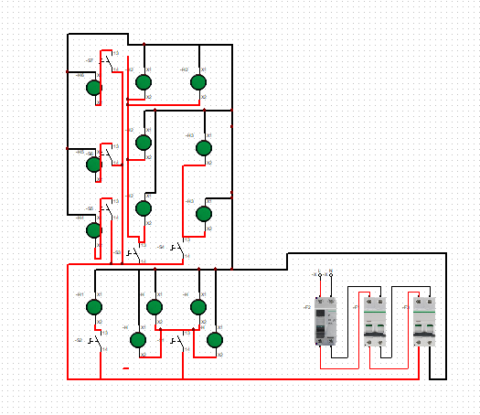

En este Anexo sobre el plano Eléctrico se pueden observar los componentes anteriormente descritos.

### 

### Descripción de La Distribución del Tablero y Cumplimiento Normativo (Normas AEA 90364)

El presente tablero eléctrico se encuentra configurado de acuerdo con los lineamientos establecidos por la Norma AEA 90364 – Instalaciones Eléctricas en Inmuebles, cumpliendo con los criterios de seguridad, protección de personas y correcta selectividad de protecciones.

La secuencia de los dispositivos Instalados es la Siguiente:

1. Interruptor Diferencial (IDA)
2. Llave termomagnética N°1 – Circuito 1
3. Llave Termomagnética N°2 – Circuito 2

#### Justificación Técnica del Orden de los dispositivos

Ubicación del interruptor diferencial al inicio del tablero

El interruptor diferencial se encuentra instalado inmediatamente después de la acometida principal, de modo que toda la instalación aguas abajo quede protegida contra corrientes de fuga a tierra, tal como establece la Norma AEA 90364 en sus apartados referentes a la protección contra contactos indirectos y protección diferencial de alta sensibilidad.

De esta forma, tanto la fase como el neutro pasan a través de dispositivo diferencial, garantizando:

* Protección de personas ante fugas superiores a 30 mA.
* Detección de desequilibrios entre conductores activos.
* Cumplimiento con la exigencia normativa de que todas las derivaciones a los circuitos finales estén protegidas por un interruptor diferencial de alta sensibilidad (30 mA).

#### División de la instalación en circuitos independientes

A la salida del interruptor diferencial se derivan dos llaves termomagnéticas, cada una destinada a un circuito independiente:

* Térmica 1: Circuito de iluminación (sugerido 10 A, cable 1,5 mm²).
* Térmica 2: Circuito de tomacorrientes u otro uso general (sugerido 16–20 A, cable 2,5 mm²).

Esta división cumple con la AEA 90364, que requiere la separación de circuitos funcionales para:

* Evitar sobrecargas
* Facilitar Mantenimiento
* Garantizar selectividad y coordinación entre protecciones.
* Limitar el alcance de fallas eléctricas

#### Correcta Selectividad entre diferencial y protecciones termomagnéticas.

El interruptor diferencial posee una corriente nominal igual o superior a la corriente máxima admisible de los interruptores termomagnéticos a los que alimenta, cumpliendo con la coordinación entre protecciones indicada por la AEA.

La función de cada dispositivo queda definida como:

* Diferencial: Protección de Personas y Detección de Fugas.
* Termomagnéticas: Protección contra cortocircuitos y sobrecargas en cada circuito final

#### Correcto paso del neutro por el interruptor diferencial

El conductor neutro de la acometida entra al diferencial y luego se distribuye hacia cada térmica.

Esto asegura que no exista derivación del neutro fuera del dispositivo, cumpliendo la exigencia normativa de que el diferencial supervise todos los conductores activos, evitando disparos intempestivos y garantizando la funcionalidad del equipo.

## Colores y Ambientación

Oficina:

|  |  |  |
| --- | --- | --- |
| Concepto | Decoración de Pared | Propósito |
| Funcionalidad y Brainstorming | **Pared de Pizarra Extensa:** Toda una pared pintada con pintura de borrado en seco (vainilla) | Permite a los equipos visualizar ideas, flujos de trabajo y listas de tareas sin moverse de su escritorio. |
| Foco y Calma | Panelado Acústico Sutil: Paneles acústicos con diseño de rejilla (slat wall) o patrones geométricos en tonos neutros (gris claro, beige). | Mejora la acústica del espacio abierto, reduciendo el ruido de fondo, lo que es vital para la concentración. |

Sala de Descanso:

|  |  |  |
| --- | --- | --- |
| Concepto | Decoración de Pared | Propósito |
| Comodidad Visual | Mural Pizarra Patrones: Elegir un Pizarra Negra con mural para fomentar Creatividad y a la vez dar Confort visual | Rompe con la formalidad de la oficina y estimula la relajación. |
| Interacción Ligera | Pared de Corcho o Tablón Comunitario: Un área designada para notas informales, fotos de eventos, avisos de cumpleaños o bromas internas. | Fomenta la comunidad y la interacción social de forma informal. |

Pasillo entre Sectores:

|  |  |  |
| --- | --- | --- |
| Concepto | Decoración de Pared | Propósito |
| Orientación clara | Señalización Integrada: Letreros elegantes que indican las áreas ("Sala de Reuniones ", "Desarrollo",”Baños”) integrados directamente en el diseño de la pared. | Fundamental para la funcionalidad. (Cepillado en acrílico color metal) para elevar el diseño. |
| Flujo y Ritmo | Iluminación de Acento Repetitiva: Apliques o focos de pared instalados a intervalos regulares a lo largo del pasillo. | Crea un ritmo visual, guía la vista y hace que el espacio se sienta menos monótono. |

Servers:

|  |  |  |
| --- | --- | --- |
| Concepto | Decoración de Pared | Propósito |
| Estética Industrial Limpia | Pintura Funcional: Pintura de pared epóxica o lisa de color gris muy claro. | Máxima limpieza, facilidad de mantenimiento y buena reflectividad de la luz (importante para el trabajo técnico). |
| Información Esencial | Diagramas de Flujo y Mapas de Red: Montar de forma limpia, quizás bajo acrílico, diagramas actualizados de la infraestructura de red. | Permite al personal técnico tener información crítica a la vista sin desorden. |
| Identificación | Señalización de Acceso y Advertencias: Señales de seguridad claras ("Solo personal autorizado", "Peligro eléctrico") con un diseño moderno. | Prioriza la seguridad y el cumplimiento normativo. |

Desarrollo:

|  |  |  |
| --- | --- | --- |
| Concepto | Decoración de Pared | Propósito |
| Funcionalidad | Pared color Pizarra: Toda una pared pintada con pintura de borrado en seco (Grafito) | Permite a los equipos Centrarse y completar listas de tareas sin distraccion |
| Inspiración Programática | Arte Temático Digital/Código: Impresiones de gran formato con diseños que evoquen la tecnología, como circuitos abstractos, código binario estilizado o gráficos limpios. | Añade un toque moderno y específico al trabajo que se realiza en el área. |

Baños:

|  |  |  |
| --- | --- | --- |
| Concepto | Decoración de Pared | Propósito |
| Textura y Lujo | Azulejos o Una pared de azulejos liso (blanco) o un revestimiento que imite mármol | Añade un toque de lujo y es extremadamente durable y fácil de limpiar. |
| Reflexión de la Luz | Espejos Grandes y con Diseño: Espejos sin marco minimalistas y elegantes, posiblemente con iluminación LED integrada. | Hace que el espacio se sienta más grande, más luminoso y funciona como elemento central de diseño. |

Zona de Venta (Minorista)

|  |  |  |
| --- | --- | --- |
| Concepto | Decoración de Pared | Propósito |
| Muro de Acento con Textura Rica | Cemento pulido de color neutro con un **Sistema de Paneles Ranurados (Slatwall)** | Permiten ajustar estantes, ganchos y soportes rápidamente para cambiar la disposición de los productos. |
| Logo y Eslogan Destacados | Letras 3D o Iluminadas (Neón/LED): Instalar el logo de la marca o un eslogan corto en el muro principal o cerca del mostrador. | Refuerza la identidad visual y se convierte en un punto focal instantáneo. |
| Vitrinas | Escaparate con estantes empotrados iluminación puntual LED dirigida a los productos. | Destaca los artículos de alto valor o las novedades, dándoles un aspecto de galería. |

## Señalización de Seguridad

ANEXO 12:

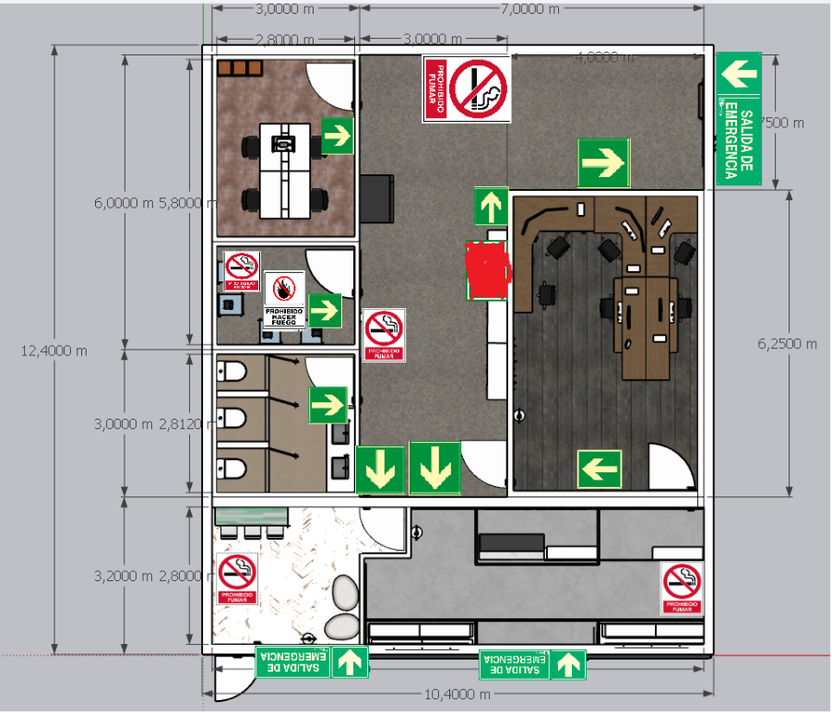

Aclaración: La mancha roja es una señalización Borrada

ANEXO 13:

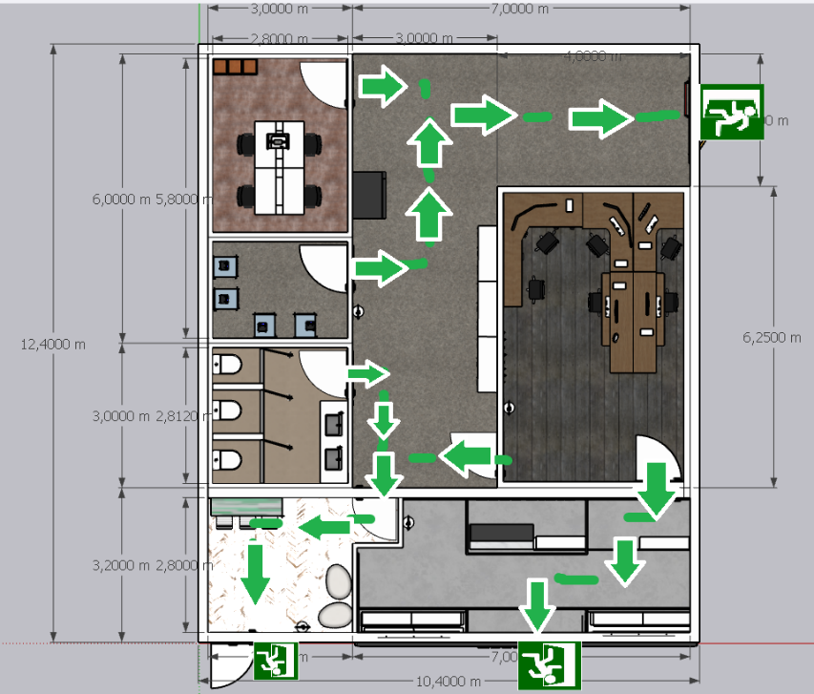

(Ruta de evacuación)

La señalización implementada en el plano cumple con los lineamientos establecidos por la norma ISO 7010, garantizando una comunicación visual estandarizada, clara y efectiva dentro de los diferentes espacios del proyecto. Para ello, se utilizaron correctamente los pictogramas, colores y formas definidas por la norma, asegurando una identificación rápida e intuitiva de cada señal.

En primer lugar, las señales de prohibición se representaron con el color rojo y los símbolos reglamentarios correspondientes, mientras que las señales de evacuación y salidas de emergencia se diseñaron en color verde, tal como exige la norma para indicar rutas seguras y elementos relacionados con la evacuación.

En la **sala de servidores** se incorporaron las señales de “Prohibido fumar” y “Prohibido hacer fuego”, debido a que este tipo de ambientes presenta riesgos asociados a la presencia de equipos eléctricos, cableados sensibles y acumulación de calor. La ubicación de estas señales —tanto en la entrada como en puntos estratégicos del interior— cumple con la función preventiva que indica ISO 7010, al advertir claramente sobre acciones que podrían generar situaciones peligrosas.

Asimismo, se señalizaron de manera adecuada las rutas de evacuación. Las flechas verdes y los carteles de salida se dispusieron siguiendo un recorrido continuo, lógico y fácilmente interpretable por cualquier persona que deba evacuar el edificio. La norma establece que la señalización direccional debe colocarse en puntos donde el usuario deba tomar decisiones, como cruces, pasillos o accesos, criterio que se respetó en la elaboración del plano.

Por último, se mantuvo una coherencia visual y funcional en todos los sectores, utilizando el mismo tipo de señal para situaciones equivalentes. Esto evita confusiones y asegura la uniformidad gráfica requerida por ISO 7010. A su vez, todas las señales se colocaron en lugares de alta visibilidad, como puertas, áreas de circulación y zonas de tránsito frecuente, cumpliendo con los requisitos de percepción y accesibilidad indicados por la norma.

|  |  |
| --- | --- |
| Señalización | Descripción |
|  | Indica la ruta de evacuación que deben seguir las personas para abandonar el lugar de forma segura.  Ubicada en Sala de descanso, Recepción y Fondo de Pasillo |
|  | Las flechas en las señales de salida de emergencia (ISO 7010) indican la dirección exacta que debe seguir la persona para evacuar de forma segura.  Ubicadas en todas las zonas. |
|  | En la norma ISO 7010 indica que no se permite generar llamas, encender fuego o realizar cualquier actividad que pueda provocar combustión.  Ubicada en la zona de servidores |
|  | Indica que está totalmente prohibido fumar en la zona. Incluye cigarrillos, cigarros, tabaco de pipa y cualquier forma de combustión que genere humo.  Ubicada en Recepción, zona de descanso, Pasillo y sala de servidores. |

## Identidad Corporativa:

Logotipo Logotipo: Símbolo formado por imágenes o letras que sirve para identificar una empresa, marca, etc. En nuestro caso particular, el logotipo está formado por la palabra TechStore y el símbolo de trazos que simulan una Microprocesador, como ejemplo de tecnología



Versiones y variantes como **Isologo**: que simula la “O” de Store con el procesador y su T representativa

Y el Isotipo: Unifica El microprocesador distintivo de la empresa con la T que representa Tech

#### Tipografías corporativas

La tipografía utilizada en el logotipo de TechStore proviene de la fuente Orbitron que es de código abierto el cual no tendría problema de copyright.

La tipografía utilizada en presentaciones de forma artistica que sea legible seria Rajdhani. Que ademas de ser codigo abierto su Estilo es tecnologico, compacto y su estructura geometrica acompaña el Estilo futurista de Orbitron

#### Embalaje

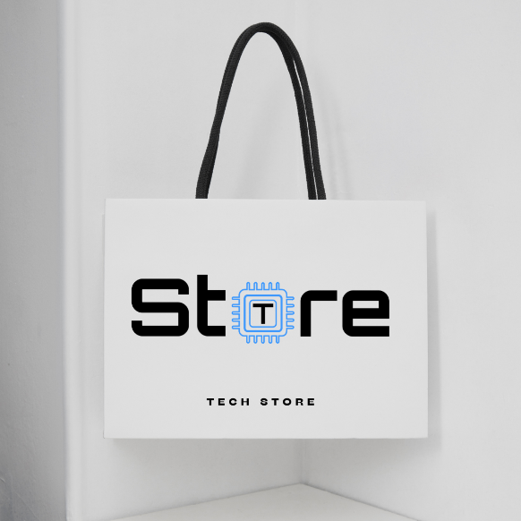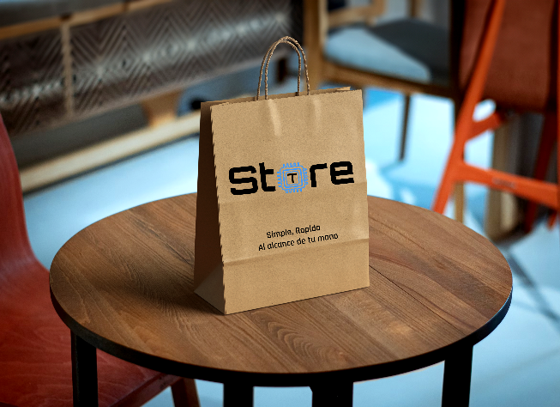

#### Indumentaria Corporativa

La indumentaria estaría con su isologo en color negativo